新 书 推 荐

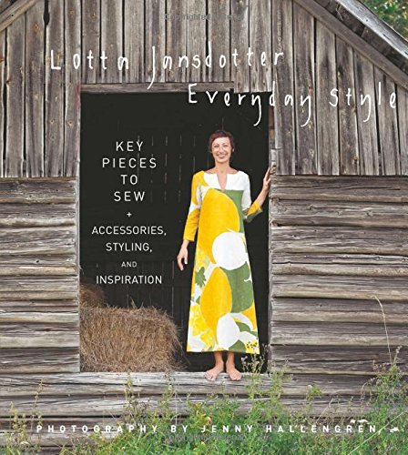
中文书名：《洛塔的日常造型：缝纫、配饰、造型的重要单品》
英文书名：Lotta Jansdotter's Everyday Style: Key Pieces to Sew + Accessories, Styling, and Inspiration
作 者：Lotta Jansdotter
出 版 社：Stewart, Tabori and Chang
代理公司：Abrams /ANA/Alina Lin
页 数：160页
出版时间：2015年11月
代理地区：中国大陆、台湾
审读资料：电子稿
类 型：时尚生活

内容简介：

洛塔·詹斯多特是一位红透半边天的瑞典图案设计师，也是时尚和潮流的代名词。她的作品简洁素雅，令人百看不腻，崇尚自然与环保的设计概念，吸引了无数的粉丝。

每当洛塔以极具个人特色的造型走出门，粉丝总是问：“这是你自己做的吗？”通常她的回答都是：“没错，你也能做！”因此，这位时尚造型偶像带来了《洛塔的日常造型》。这是一本图案手册兼灵感指南，包含5种容易上手的版型——裙子、衣服、衬衫、裤子/短裤、夹克/外套。本书的特色是快速DIY小配饰，包括帽子、手袋、围巾和首饰。

书中照片拍摄了整整一年，按照春夏秋冬四个季节排列。这一年，洛塔是在纽约、田纳西、印度、瑞典四个地方度过的。她在书中分享了自己的灵感来源，展示了她和朋友们是如何在工作、演出、休息、旅行期间进行衣饰混搭的。

无论你是洛塔的新粉丝和铁杆老粉丝，《洛塔的日常造型》都将让你惊叹不已。

作者简介：

洛塔·詹斯多特（Lotta Jansdotter）是一位目前住在布鲁克林的瑞典设计师。她出生于斯堪的纳维亚半岛，本着对缝纫、艺术、设计的热情，完全靠自学成为设计师。1996年，她在旧金山的公寓里创立了自己的工作室，很快又在当地设立了一家分公司。

目前，她在纽约布鲁克林的工作室里继续创作，并从事网络销售和商品设计工作。短短几年里，她设计的商品已经红透世界各地，成为了时尚和潮流的代名词。她现在仍然活跃于设计界，与文具、居家饰品、服饰、出版物等跨界合作，设计的商品均在世界各地热销。

《O》、《玛莎·斯图尔特生活》（Martha Stewart Living）、《甜蜜保罗》（Sweet Paul）杂志均对其作品做过特别报道，Anthropologie、West Elm和ABC地毯等零售商店均出售其作品。她著有5部作品，包括《洛塔简单缝纫》（Lotta Jansdotter’s Simple Sewing）和《洛塔创意印花》（Lotta Prints）。

谢谢您的阅读！
请将回馈信息发至：林凤娇 (Alina Lin)
安德鲁 · 纳伯格联合国际有限公司北京代表处
北京市海淀区中关村大街甲59号中国人民大学文化大厦1705室
邮编：100872
电话：010-88810959
传真：010-82504200
Email：alina@nurnberg.com.cn
网址: http://www.nurnberg.com.cn
微博：http://weibo.com/nurnberg
豆瓣小站：http://site.douban.com/110577/
微信订阅号：ANABJ2002

